Aksa Tufanı ile Tarihe Geçen Kareler

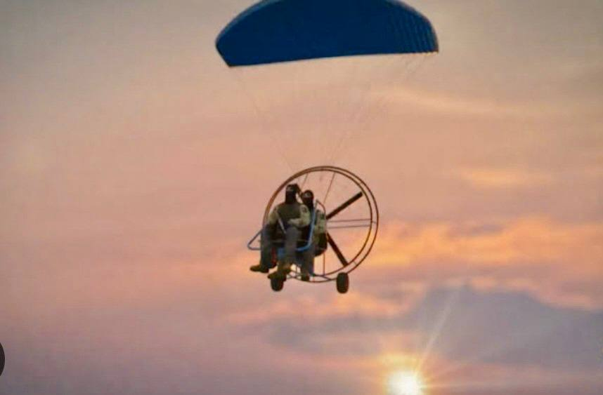
7 Ekim Cumartesi. Filistin semalarında alışılmadık bir manzara vardı o sabah. Bu sefer füze değildi gökten gelen ve bu sefer endişelenmesi gerekenler Müslümanlar değildi. Her şeyden yoksun bir açık hava hapishanesinde her biri mucit olmak zorunda kalan mücahitlerin, benzeri görülmemiş bir yöntemle başlatacakları operasyonun ilk adımı böyle atılmıştı. İsrail neye uğradığını şaşırırken Müslümanlar bu mücahitleri havadan gazabıyla gelen ebabil kuşlarına benzetti. Müslümanların yüzünü güldüren ve umut aşılayan bu paramotorlar, adını tarihe geçireceği anlaşılmış olan Aksa Tufanının sembolü olmaya aday oldu. Anlaşılan İsrail’in çok güvendiği demir kubbe, imandan kaynaklanan zekaya mağlup gelmiş ve havadan gelen bu tehdidi (!) tıpkı İsrail gibi algılayamamıştı.

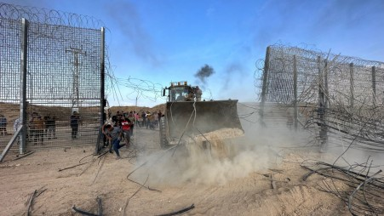
İsrail, yaptığı bir açıklamada “hayvanlarla savaşıyoruz” ifadesini kullanmıştı. Buna karşılık şecaat dolu açıklamalarıyla gündem olan HAMAS sözcüsü Ebu Ubeyde: “Evet, aslanlarla savaşıyorsunuz!” cevabını verdi. O aslanlar, yıllardır kendi vatanlarında kendilerine koyulan, asla kabul etmedikleri o sınırları aştı. Utanç duvarı, tekbirlerle yıkıldı. Bu, İsrail’in büyük yıkımına giden önemli bir yıkımdı. Özgürlük artık daha yakın. Evet, bu bir isyan fakat anarşi değil; bu, hakkını geri almanın mücadelesi! Aslan artık kafeste durmak istemiyor! Yılların birikmiş ve önünde durulamaz öfkesiyle telleri yıkıp geçiyor. Korkak Yahudi artık daha çok korkmalı çünkü aslan kafesten çıktı (!)

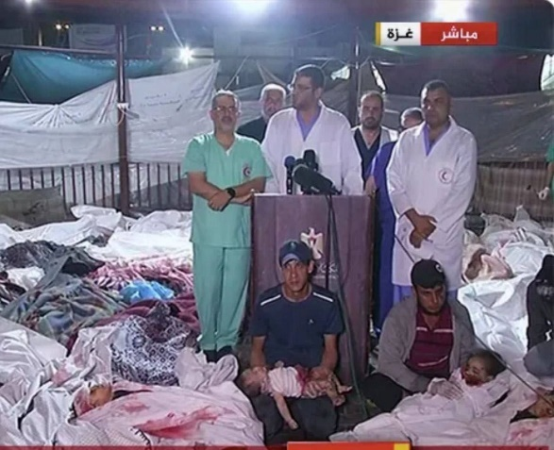
17 Ekim, Aksa Tufanının 10. günü tarihe geçen o kare. Katil İsrail, işlediği insanlık ve savaş suçlarına yenisini ekleyerek hastane bombaladı. Doktorlar hastaneye sığmayan cesetlerin ortasında dünyaya sesleniyor. Gazze bu gece kan kokuyor. Binlerce şehidin ruhu Gazze’nin her yanını dolduruyor, geride kalan bedenleriyse başka bir hastanenin bahçesini… Sadece dakikalar içerisinde rakamlar yüzer yüzer artıyor. Keşke sadece rakamdan ibaret olsalardı ama değiller. Daha bebek olanlar hatta annesinin karnında olanlar var. Peki geride kalanlara “hayatta kaldı” denilebilir mi? Ailesinin tamamını kaybedenler, kundaktaki bebeğinin cesedini çaresizce kollarında bekletenler… Her bir şehidin ve o şehide sarılan babanın, annenin, evladın görüntüsü dünyanın yüzüne tokat gibi çarpıyor. Sessizce izleyen, hiçbir şey yapmayan, soykırıma şahit olan dünya…

